Информация
Отдела образования администрации
МО «Ногайский район»
о проведении Международного месячника школьных библиотек в образовательных учреждениях.

Осенью, в октябре, по всей планете проводится Международный месячник школьных библиотек. Школьная библиотека активно участвует в его проведении. В век развития информационных технологий непросто привлечь ребенка к чтению книг. И наша задача, чтобы каждый день в школьной библиотеке, был для учащихся днем книги и чтения.
Главной целью месячника было создание условий для активизации у учащихся читательского интереса, охват всех категорий читателей, привлечение их внимания к школьной библиотеке.

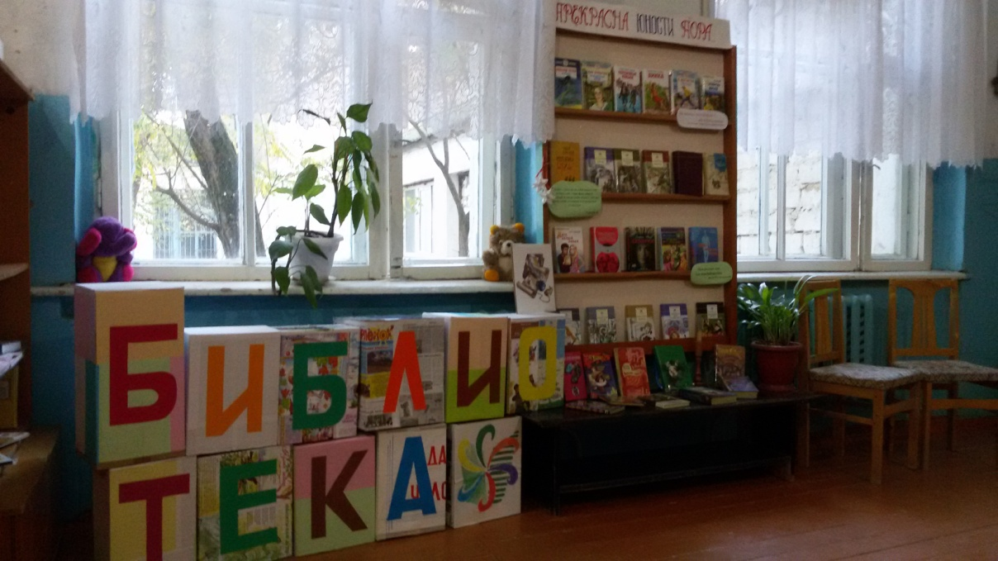

Во всех образовательных школах района был проведен Месячник школьных библиотек. Во время месячника в школах проведены различные мероприятия, а это – конкурсы:

- чтецов на тему «Велик как небо, мир волшебных книг»;
- «Закладка для любимой книги»;

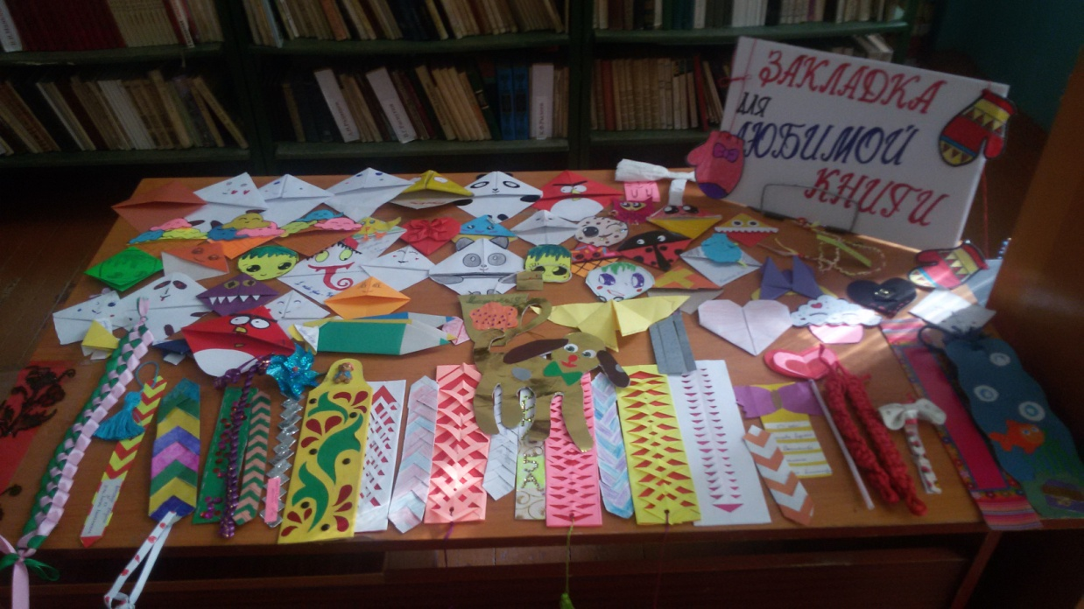

- игры и викторины «По страницам любимых книг», «Волшебные вопросы»;

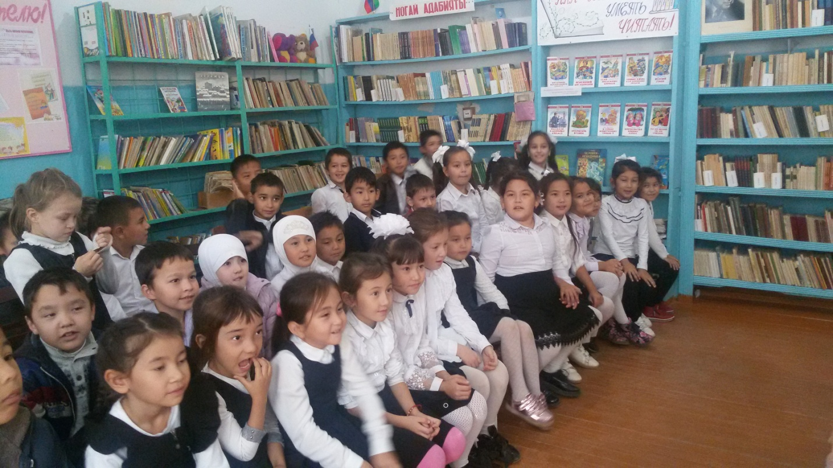

- акции - «Дерево любимых книг»,
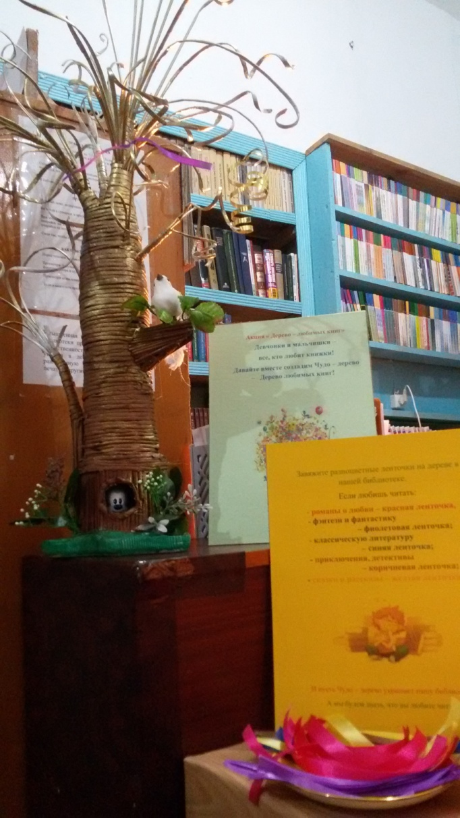
«Читаем вслух – В гости с книгой»;
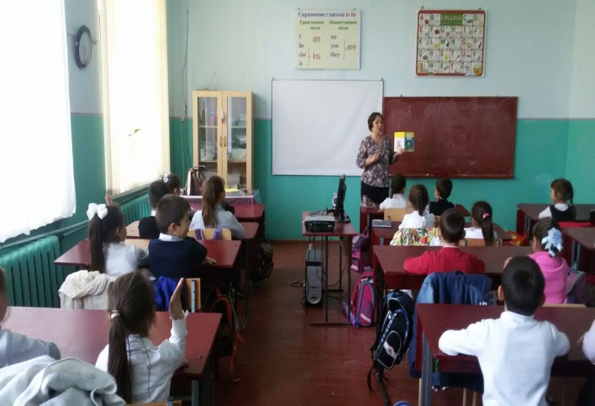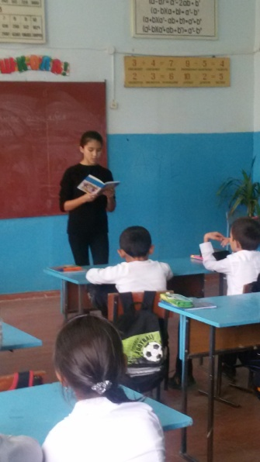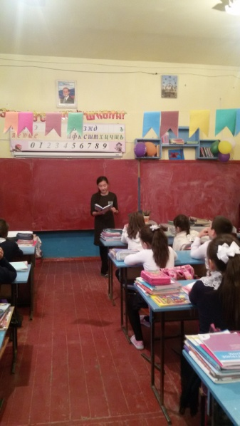

- обзорные беседы у книжных выставок «Как хорошо уметь читать», «Прекрасна юности пора», «Немного о многом, коротко о разном»;
- утренник «Посвящение в читатели»;
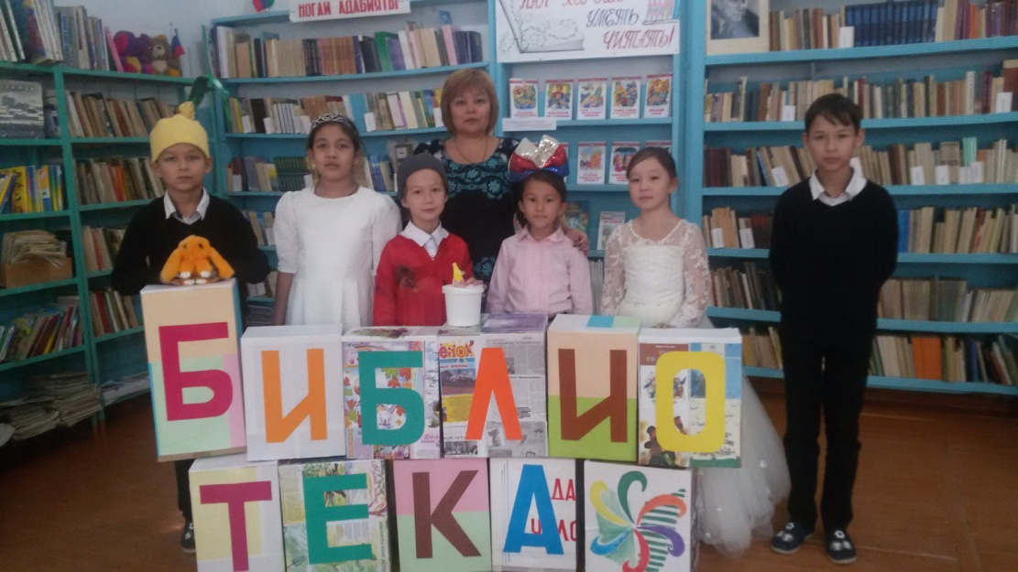

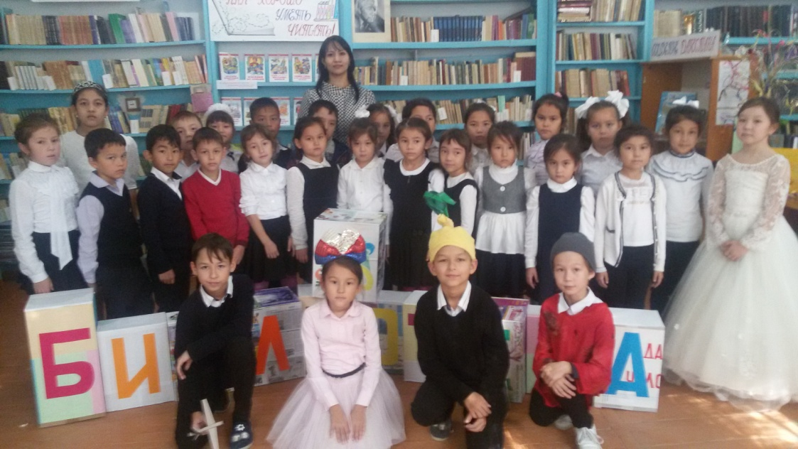
- праздник семейного чтения «Читаем всей семьей», привлекли в школьную библиотеку большое количество любителей книг.
В МКОУ «Терекли-Мектебская СОШ им.Джанибекова» юным читателям очень понравилась акция «Читаем вслух – в гости с книгой». Волонтеры школы – учащиеся 9-10 классов знакомили учащихся начальных классов с произведениями детских писателей – В. Медведева, С.Драгунского, В. Осеевой, М. Дружининой, А. Платонова. Для проведения этой акции требуется много времени. Процесс подготовки был очень интересен и волонтерам. Они, под руководством библиотекаря, много читали, подбирали интересные рассказы, и сами учились методике громкого чтения. А то, как слушатели реагируют на чтение и на текст, вызывает у читающих много положительных эмоций.
Праздник «Посвящение в читатели» проводится ежегодно во всех школах и стал традиционным. В мероприятии принимают участие активные читатели, которые в образах литературных и сказочных героев, знакомят юных читателей с правилами библиотеки, рассказывают историю книги и мировых библиотек, а так же проводят игры, конкурсы, викторины.

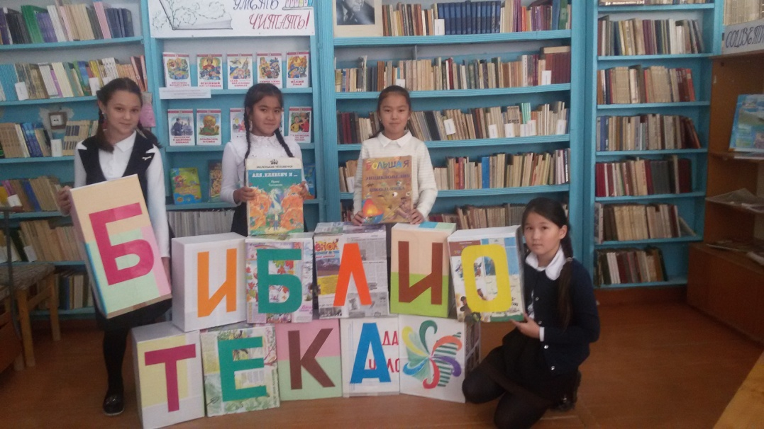

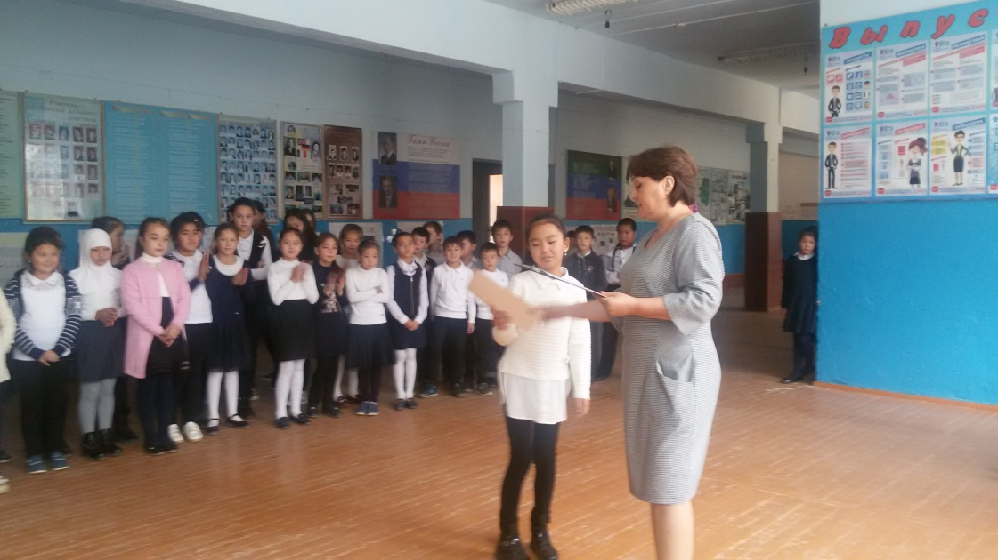

Месячник во всех общеобразовательных школах проходил по намеченному плану.На общешкольных линейках был объявлен месячник и все читатели ознакомились с мероприятиями,которые пройдут в рамках этого месячника. В библиотеках школ была оформлена выставка «Книга-к мудрости ступень». На ней была представлена информация о проведении месячника,план проведения мероприятий и календарь знаменательных и памятных дат. Во всех классах прошли классные часы «Величайшее сокровище-хорошая библиотека». В эти дни библиотеки школ встретили в своих стенах учеников 1-х классов.Для этих ребят была проведена экскурсия по библиотеке «Давайте познакомимся». Юные читатели познакомились с правилами пользования и поведения в библиотеке.Получили памятку о сохранности учебников.Также путешествие в библиотеку «Сюда приходят дети-узнают про все на свете!» совершили и учащиеся 2-х классов. Дети очень активно и с энтузиазмом приняли участие в мероприятии и также стали читателями школьной библиотеки. В рамках месячника школьники посетители книжные выставки: «Писатели-юбиляры 2017-2018гг.», «Любимые книги наших детей», «125 лет со дня рождения М.Цветаевой», «В гостях у Маршака».
В МКОУ «Нариманская СОШ им.Асанова А.Б.» во время месячника прошли следующие мероприятия: акция «А в портфеле все в порядке?», в 1-11 классах – рейд по сохранности учебников,благотворительная акция «Подари школьной библиотеке книжку», в которой приняли участие все учащиеся школы. Для библиотеки в результате акции было собрано 62 книги.
Проведено родительское собрание,где библиотекарь Нариманской СОШ Тенгизова Б.К. выступила с проектом «Читающая мама- читающая нация».
Так как 2017 год объявлен Годом экологии, в месячник библиотекари школ включили мероприятия экологического содержания,такие как экологическая игра « О тех,кто плавает,летает,жужжит,мяукает и лает» среди учащихся 4-х классов,конкурс презентаций для учащихся 5-8 классов, посвященных Году экологии в России «От экологии природы к экологии души!».

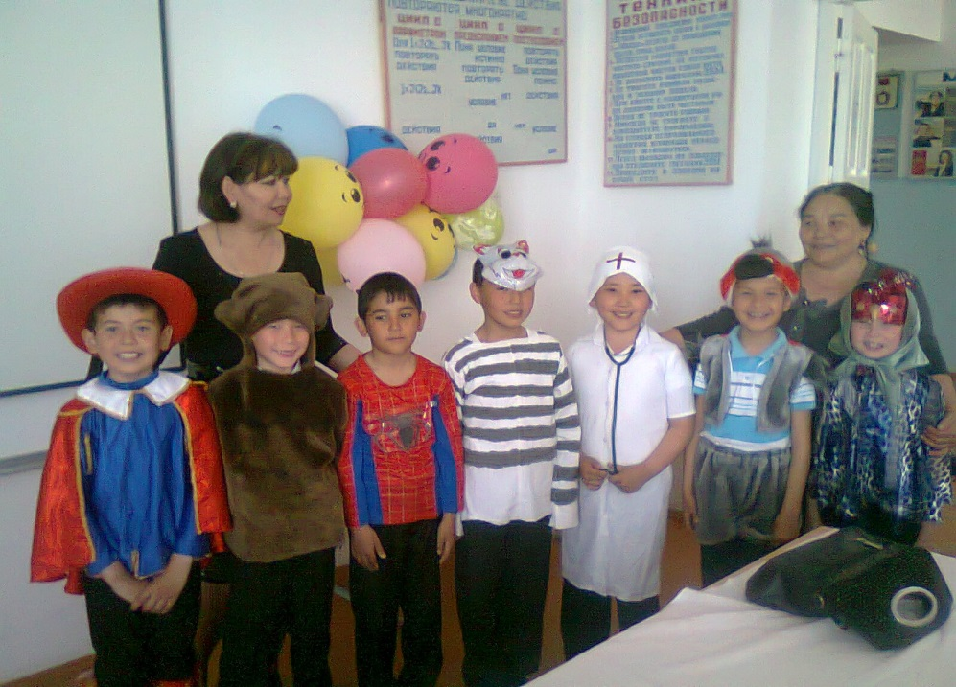
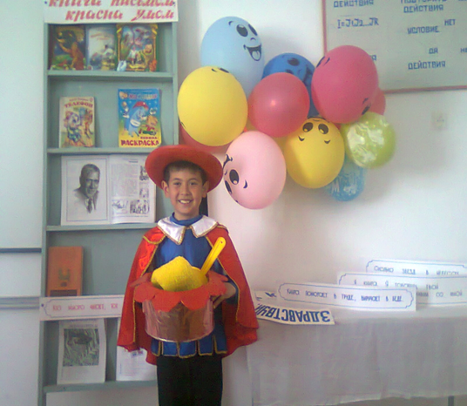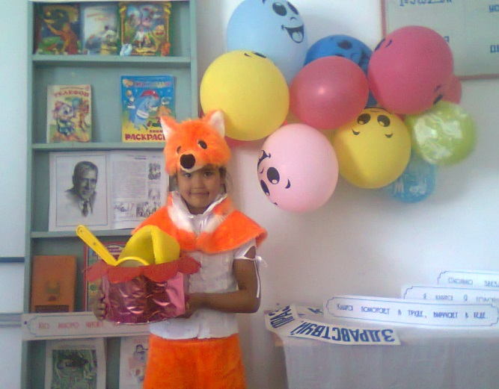

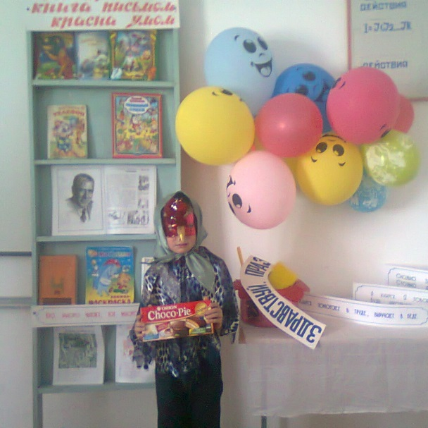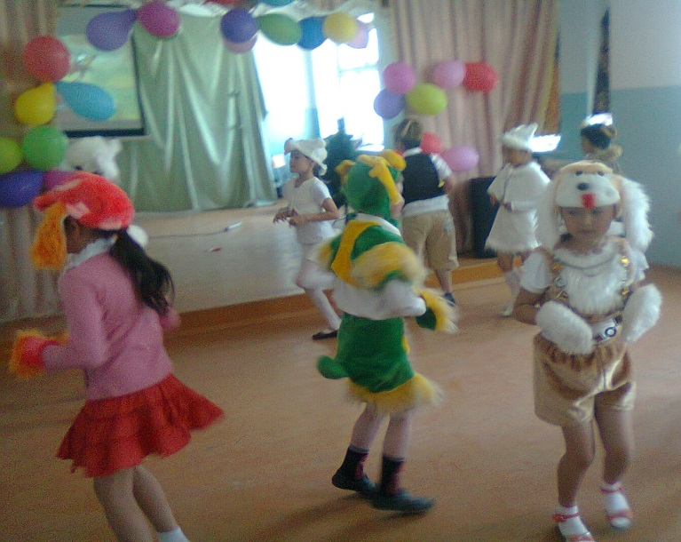

Во всех школах месячник прошел с пользой для всех библиотек. Все проведенные мероприятия во время месячника привлекли большое количество читателей. В результате проведения месячника школьных библиотек библиотекари школ сумели приблизить детей к чтению, заинтересовать их новинками библиотеки,вспомнить литературных героев и вызвать желание у некоторых ребят перечитать заново знакомые произведения.

